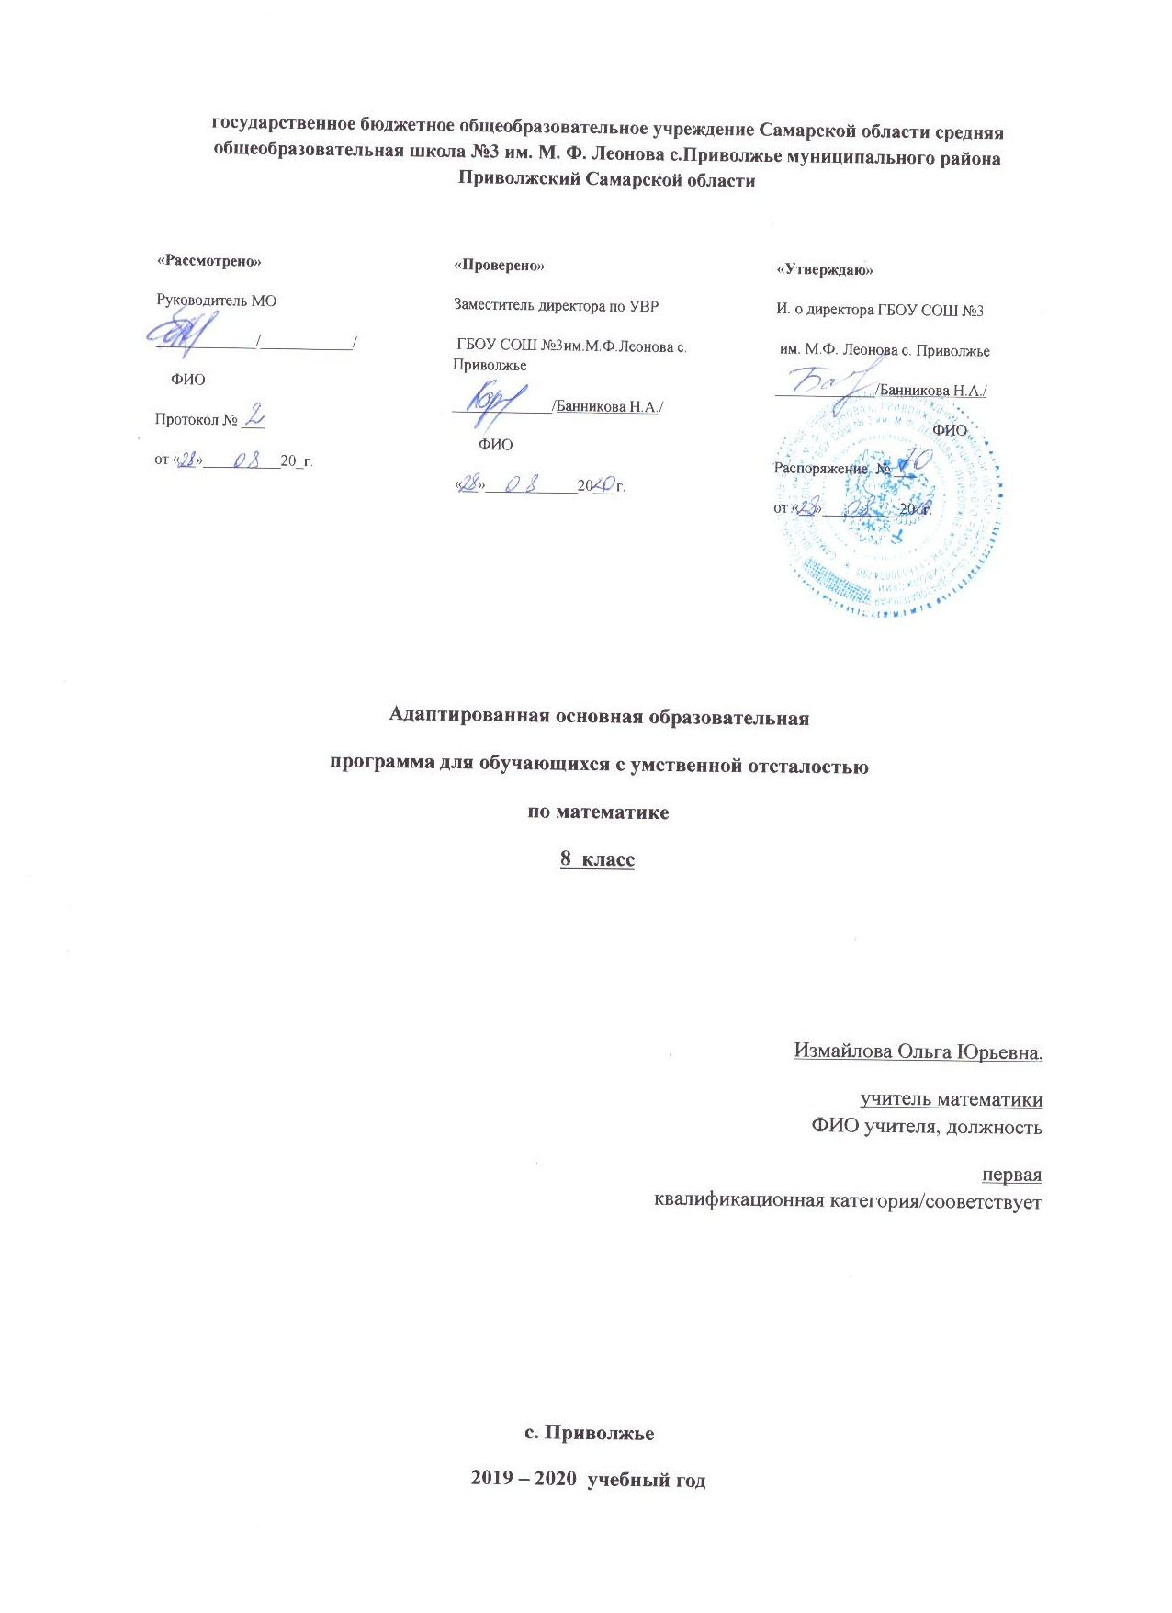

АНОТАЦИЯ
Рабочая программа учебного предмета « Математика» составлена на основании следующих нормативно-правовых документов и материалов:
- Федеральный закон №273-ФЗ от 29.12.2012 г. "Об образовании в Российской Федерации"
- Федеральный государственный образовательный стандарт среднего общего образования(ФГОС СОО). Приказ Минобрнауки России от 17 мая 2012 г. №413, с изменениями и дополнениями от 29 декабря 2014 года, 31 декабря 2015 года, 29 июня 2017 года
- Основная образовательная программа СОО ГБОУ СОШ №3 им. М.Ф. Леонова с. Приволжье на 2020-2021 учебный год.
-Учебный план ГБОУ СОШ №3 им. М.Ф. Леонова с. Приволжье на 2020-2021 учебный год .
- Положение о рабочих программах и учебных курсах ГБОУ СОШ №3 им. М.Ф. Леонова с. Приволжье.
- Федеральный перечень учебников, утвержденный приказом Минобрнауки РФ от 31.03.2014 № 253, от 28.12.2018 № 345.
- Ю. Н, Макарычев, Н. Г. Миндюк, К.И. Нешков, С. Б. Суворова «Алгебра: 8 класс» второе издание, - М.: изд. «Просвещение», 2017 г.
- Л.С. Атанасян, В.Ф. Бутузов, С.Б. Кадомцев и др, «Геометрия, 7 – 9», — М.: изд. «Просвещение», 2017 г.
Цель:
подготовить обучающихся с отклонениями в интеллектуальном развитии к жизни и овладению доступными математическими знаниями и умениями, доступными профессионально-трудовыми навыками.
Задачи :
• формирование доступных учащимся математических знаний и умений, их практического применения в повседневной жизни, основных видах трудовой деятельности, при изучении других учебных предметов;
• максимальное общее развитие учащегося, коррекция недостатков познавательной деятельности и личностных качеств с учетом индивидуальных возможностей ученика на различных этапах обучения;
• воспитание у школьника целенаправленной деятельности, трудолюбия, самостоятельности, навыков контроля и самоконтроля, аккуратности, умения принимать решение.
Основные направления коррекционной работы:
- развивать вычислительные навыки, используя рациональные приемы вычислений;
- стимулировать использование в речи названий компонентов и результатов действий сложения и вычитания, учить устанавливать зависимости между ними в процессе поиска решения и при оценке результатов действий;
- развивать пространственное представление и ориентацию;
- развивать основные мыслительные операции;
- развивать наглядно-образное и словесно-логическое мышление;
- коррекция нарушений эмоционально-личностной сферы;
- обогащать словарь школьника математическими понятиями, учить комментировать свои действия в ходе работы;
- коррекция индивидуальных пробелов в знаниях, умениях, навыках;
- обучать приемами проверки.
УЧЕБНО МЕТОДИЧЕСКИЙ КОМПЛЕКТ
1. Учебник: Алгебра 8./Ю.Н.Макарычев, Н.Г.Миндюк, К.И.Пешков/ М.: Просвещение, 2019 г.
2. Дидактический материал по алгебре 8класс/В.И.Жохов, Ю.Н.Макарычев, Н.Г.Миндюк/ М.: Просвещение, 2009г
3. Поурочные разработки по алгебре к учебнику Ю.Н.Макарычева и др.8 класс – М.: ВАКО, 2017г.
4. Алгебра. Тесты для промежуточной аттестации.7-8 класс. Под редакцией Ф.Ф.Лысенко.Ростов-на-Дону: Легион,2017г.
5. Алгебра.8 класс: самостоятельные и контрольные работы/авт.-сост. О.Л.Безрукова. – Волгоград: Учитель, 2017
6. Учебник: Геометрия, 7-9.Л. С.Атанасян, В.Ф.Бутузов, С.В.Кадомцев и др. М.: Просвещение, 2018.
7. Зив Б.Г. Дидактические материалы по геометрии для 8 кл.-М.: Просвещение, 2015
8. Изучение геометрии в 7-9 классах, методические рекомендации к учеб.: Книга для учителя /Л.С.Атанасян, В.Ф.Бутузов, - М.: Просвещение, 2018.
19. Поурочные разработки по учебнику Атанасяна Л.С., Н.Ф.Гаврилова.Москва «Вако» 2018.
МЕСТО УЧЕБНОГО ПРЕДМЕТА В УЧЕБНОМ ПЛАНЕ
На изучение предмета отводится 2 ч в неделю, всего — 68 ч в год
ОЖИДАЕМЫЕ РЕЗУЛЬТАТЫ
Данный курс позволяет добиваться следующих результатов освоения образовательной программы :
ПРЕДМЕТНЫЕ:
Учащиеся должны знать:
Числовой ряд в пределах 1 000 000.
Алгоритмы арифметических действий с многозначными числами; числами, полученными при измерении двумя единицами стоимости, длины, массы.
Элементы десятичной дроби.
Место десятичной дроби в нумерационной таблице.
Симметричные предметы, геометрические фигуры.
Виды четырёхугольников :произвольный ,параллелограмм, ромб, прямоугольник, квадрат, свойства сторон, углов, приемы построения.
Учащиеся должны уметь:
Умножать и делить числа в пределах 1 000 000 на двузначное число.
Складывать и вычитать дроби с разными знаменателями (обыкновенные и десятичные).

Выполнять сложение и вычитание чисел, полученных при измерении двумя единицами времени.
Решать простые задачи на нахождение продолжительности события, его начала и конца.
Решать составные задачи в три- четыре арифметических действия.
Вычислять периметр многоугольника.
Находить ось симметрии симметричного плоского предмета, располагать предметы симметрично относительно оси, центра симметрии. Строить симметричные фигуры.
МЕТАПРЕДМЕТНЫЕ:
В результате освоения предметного содержания математики у учащихся формируются общие учебные умения, навыки и способы познавательной деятельности. Учащиеся учатся выделять признаки и свойства объектов, выявлять изменения, происходящие с объектами и устанавливать зависимости между ними; определять с помощью сравнения (сопоставления) их характерные признаки. Учащиеся используют простейшие предметные, знаковые, строят и преобразовывают их в соответствии с содержанием задания (задачи).
В процессе изучения математики осуществляется знакомство с математическим языком, формируются речевые умения и навыки: дети учатся высказывать суждения с использованием математических терминов и понятий, выделять слова (словосочетания и т. д.), помогающие понять его смысл; ставят вопросы по ходу выполнения задания, выбирают доказательства верности или неверности выполненного действия, обосновывают этапы решения и др.
ЛИЧНОСТНЫЕ:
Математическое содержание позволяет развивать и организационные умения и навыки: планировать этапы предстоящей работы, определять последовательность предстоящих действий; осуществлять контроль и оценку их правильности, поиск путей преодоления ошибок.

СОДЕРЖАНИЕ УЧЕБНОГО ПРЕДМЕТА
СОДЕРЖАНИЕ УЧЕБНОГО КУРСА ПО АЛГЕБРЕ ДЛЯ УЧАЩИХСЯ С ЗПР
Основное свойство дроби. Сокращение дробей. Сложение и вычитание дробей с одинаковыми и разными знаменателями. Умножение и деление дробей, возведение дробей в степень. Свойства функции у = рассматривать на конкретных графиках (ознакомительно).
Понятие об иррациональном числе (ознакомительно). Общие сведения о действительных числах (ознакомительно). Понятие арифметического квадратного корня. Уравнение х2=а, свойства квадратных корней. Преобразование выражений, содержащих квадратные корни. Функция у = , ее график (ознакомительно).
Определение квадратного уравнения. Решение квадратных уравнений по формуле. Решение несложных задач с помощью квадратных уравнений. Решение дробно-рациональных уравнений.
Числовые неравенства и их свойства. Почленное сложение и умножение числовых неравенств. Применение свойств неравенств к оценке выражений х + у, ху. Линейное неравенство с одной переменной. Система линейных неравенств с одной переменной.
Степень с целым показателем и ее свойства. Стандартный вид числа.Элементы комбинаторики и статистики (ознакомительно).
Повторение.
СОДЕРЖАНИЕ УЧЕБНОГО КУРСА ПО ГЕОМЕТРИИ ДЛЯ УЧАЩИХСЯ С ЗПР
Многоугольники. Параллелограмм. Признаки параллелограмма(ознакомительно).Трапеция.Прямоугольник, квадрат, ромб. Теорема Фалеса (ознакомительно).
Понятие о площади плоских фигур.Площадь квадрата (ознакомительно).Площадь прямоугольника. Площадь параллелограмма, треугольника и трапеции. Теорема Пифагора.
Подобие треугольников, коэффициент подобия, признаки подобия треугольников.Средняя линия треугольника. Практические приложения подобия треугольников(ознакомительно).
Синус, косинус, тангенс острого угла прямоугольного треугольника.Решение прямоугольных треугольников.
Взаимное расположение прямой и окружности. Касательная и секущая к окружности, равенство касательных, проведенных из одной точки. Центральные и вписанные углы. Теорема о вписанном угле(ознакомительно).Метрические соотношения в окружности: свойства секущих, касательных, хорд.
Четыре замечательные точки треугольника: точки пересечения серединных перпендикуляров, биссектрис, медиан.
Окружность, вписанная в треугольник, и окружность, описанная около треугольника.
Понятие вектора. Равенство векторов. Откладывание вектора от данной точки. Сложение и вычитание векторов. Произведение вектора на число.
Повторение.
Темы изучаются как ознакомительные.
Глава «Рациональные дроби».
• Темы: «Функция у=k/x и ее график», «Функция у = √х и ее график».
Глава «Формулы корней квадратного уравнения».
• Тема: «Элементы статистики».
Глава «Действительные числа».
• Темы: «Иррациональные числа», «Нахождение приближенных значений квадратного корня».
Глава «Степень с целым показателем и ее свойства».
• Темы: «Стандартный вид числа», «Приближенные вычисления».
Глава «Квадратные уравнения».
• Темы: «Решение квадратных уравнений, выделением квадрата двучлена», «Вывод формулы корней квадратного уравнения», «Преобразование выражений, содержащих квадратные корни в знаменателе дроби», «Теорема Виета».
Глава «Четырехугольники».
• Тема: «Признаки параллелограмма», «Теорема Фалеса».
Глава «Площадь».
• Тема: «Площадь квадрата».
Глава «Подобные треугольники».
• Тема: «Практические приложения подобия треугольников».
Глава «Окружность».
• Темы: «Градусная мера дуги окружности», «Теорема о вписанном угле».
ТЕМАТИЧЕСКОЕ ПЛАНИРОВАНИЕ

ТЕМАТИЧЕСКОЕ ПЛАНИРОВАНИЕ

№  п/п | Разделы курса | Кол-во часов | Кол-во к. работ
 | Рациональные дроби. | 7 | 1
 | Четырехугольники . | 7 | 1
 | Квадратные уравнения и его корни. | 8 | 1
 | Площадь. | 7 | 1
 | Неравенства. | 7 | 1
 | Подобные треугольники. | 7 | 1
 | Степень с рациональным показателем. | 7 | 1
 | Окружность. | 7 | 1
 | Повторение. | 2 | 1
всего |  | 59 | 9

В течение года возможно внесение корректив в календарно-тематический план, связанных с объективными причинами

